**LAPORAN PENGEMBANGAN GAME**

**“GAME BURUNG”**



**Pandu Wijaya**

**A11.2019.11765**

**A11.4502**

**UNIVERSITAS DIAN NUSWANTORO**

**2021**

**Daftar Isi**

1. Tentang Game
2. Deskripsi
3. ScreenShoot Lengkap
4. Detail Pengembang Aplikasi
5. Flowchart
6. ClassDiagram
7. ScreenShoot Lengkap
8. Referensi
9. **Tentang Game**
10. Deskripsi

Game Burung merupakan hame yang berbasis 2Dimensi, yang dimana game ini menggunakan control mouse untuk menggerakan naik keatas. Dan game ini sudah ditambah beberapa fitur antara lain fitur pause, fitur restar dan fitur ganti background, game ini telah dibenahi. Pada saat bermain pemain diharuskan melewati rintangan yang ada dan mendapatkan score sebanyak banyaknya.

1. Screenshoot

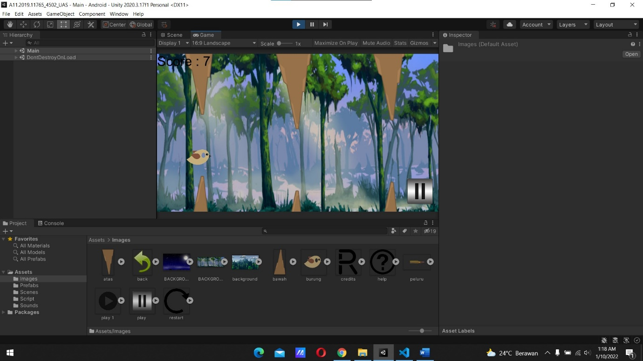

1. **Detail Pengembangan Aplikasi**
2. Flow Chart

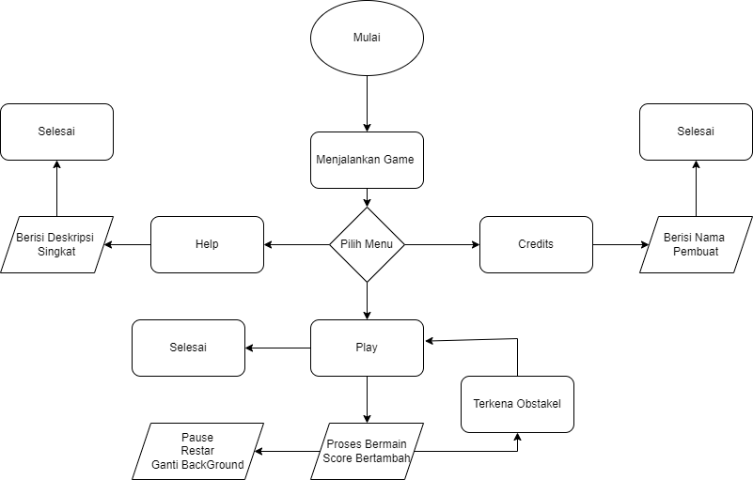

1. Class Diagram

|  |
| --- |
| **Tampilan Menu** |
| Button Play  Button Credits  Button Help |

|  |
| --- |
| **Tampilan Help** |
| Menampilkan Deskripsi Singkat |

|  |
| --- |
| **Tampilan Credits** |
| Menampilkan Nama pengguna |

|  |
| --- |
| **Tampilan Play** |
| Character  Background  Obstacel  Pause |

|  |
| --- |
| Tampilan Pause |
| Button Play  Button Restar  Button Ganti Background |

1. Screenshoot Lengkap



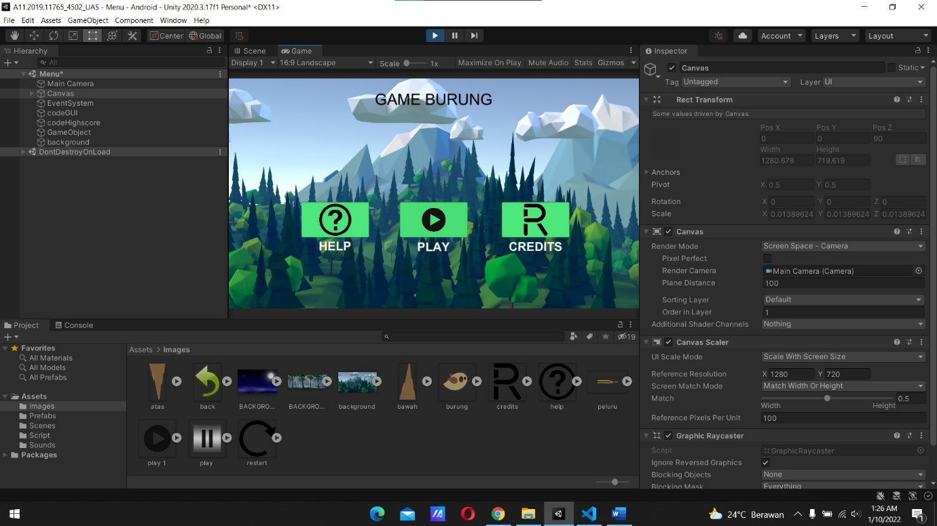

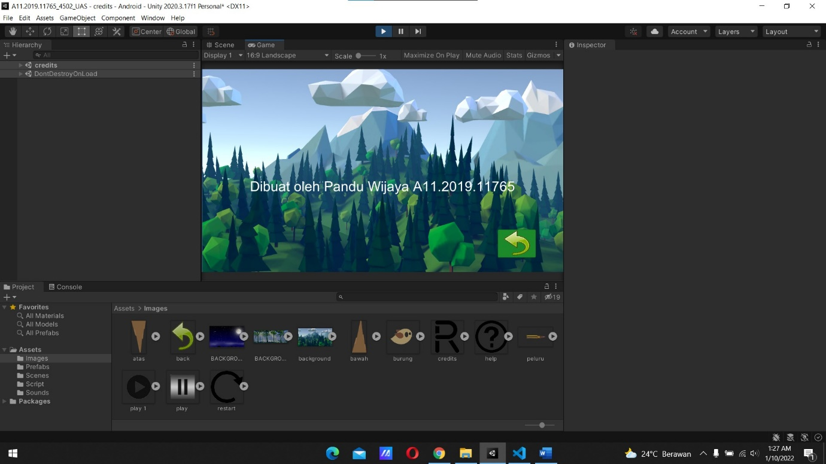

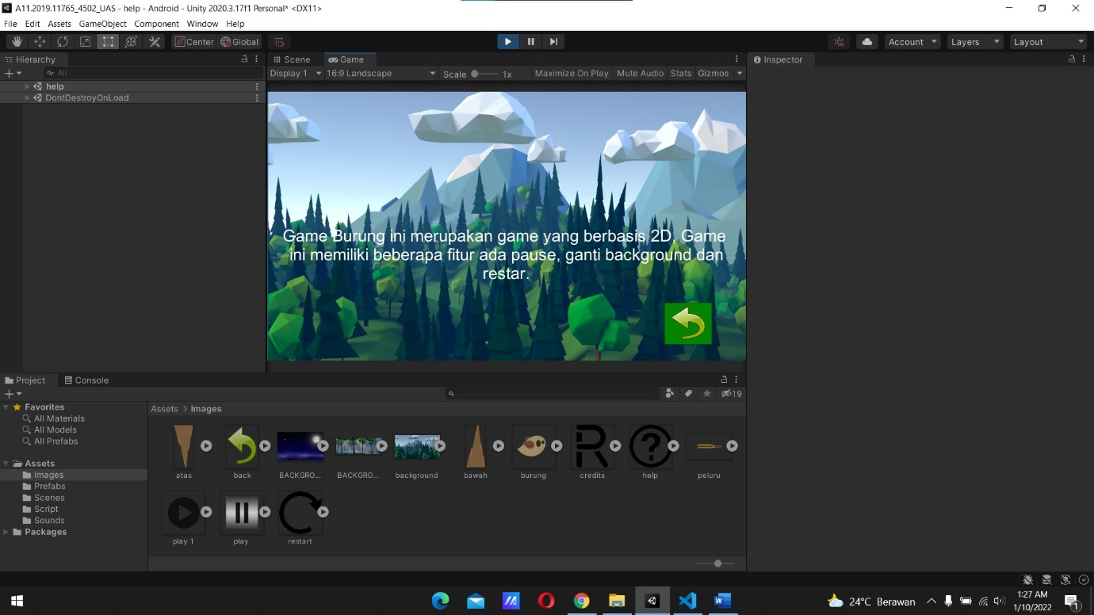

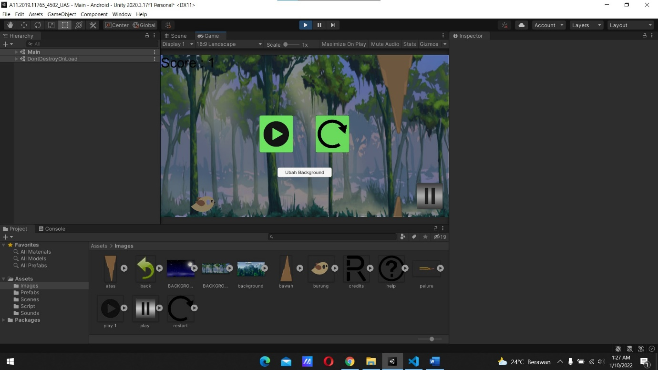

1. **Referensi**

Background night : <https://pemandangantop30.blogspot.com/2020/08/26-gambar-pemandangan-alam-pada-malam.html>

Button Restar : <https://fashionsista.co/downloadpng/png-restart-svg-png-icon-free-download-145305-5f9fcae6d02d0802eb044605.html>

Karakter : <https://www.pngdownload.id/png-k645tz/>

Button Play : <https://pngtree.com/so/play-button>

Membuat fitur paus dan restar : <https://www.youtube.com/watch?v=tfzwyNS1LUY>

Fitur ganti background : <https://www.youtube.com/watch?v=UuDw7qB2_5Q>

Background day : <https://unityfreaks.com/asset/79>